**智慧资产数字化平台**

操作手册

（管理平台）

|  |  |
| --- | --- |
| 文档编号 |  |
| 版 本 号 | 1.14.9 |
| 密 级 |  |
| 编 写 | 郭 颖 |
| 审 核 |  |

目录

**智慧资产数字化平台 1**

**（管理平台） 1**

**一、 系统管理 3**

（一） 机构管理 3

（二） 岗位管理 3

（三） 用户管理 3

**二、 权限管理 3**

（一） 角色/权限管理 3

（二） 区域管理 5

**三、 基础配置 6**

（一） 业务字典 6

（二） 常用计费标准 8

**四、 物业管理 8**

（一） 楼盘管理 8

（二） 房屋管理 11

（三） 合同管理 14

（四） 退租管理 16

**五、 账单管理 19**

（一） 房租物业【按期查看账单】 19

**六、 应收明细 24**

（一） 房租物业(明细)【按月查看账单】 24

**七、 实收记录 25**

（一） 人工登账 25

（二） 手工补录 27

（三） 实收登账 28

（四） 实收记录查询 29

**八、 账单查询 29**

（一） 单位账单 29

（二） 账单汇总 30

**九、 业务查询 31**

（一） 房屋查询 31

（二） 合同查询 31

（三） 退租查询 32

（四） 承租方信息查询 33

**十、 资金查询 33**

（一） 银行对账单流水查询 33

（二） 业务交易明细查询 33

**十一、 数据看板 34**

（一） 集团数据分析 34

（二） 数据分析 34

**十二、 提醒事项 36**

（一） 租户待缴提醒 36

按月查看所有合同的待缴账单信息 37

（二） 合同到期提醒 38

# 系统管理

## 机构管理

### 系统管理->机构管理

配置机构信息

## 岗位管理

### 系统管理->岗位管理

配置岗位信息

## 用户管理

### 系统管理->用户管理

1. 点击「新增」，新增用户；
2. 配置用户信息，配置完成后对应用户可使用配置的账号密码登录管理平台

# 权限管理

## 角色/权限管理

### 权限管理->角色管理

1. 点击「新增」，新增角色

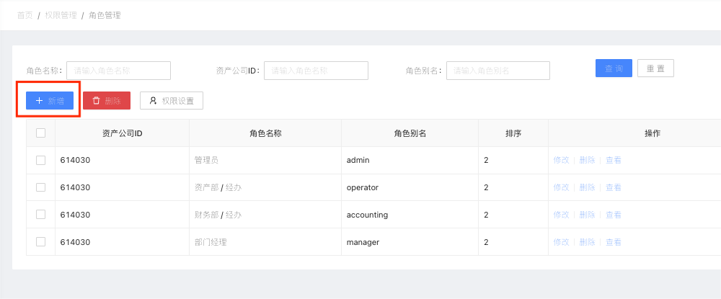

图2-1-1 新增角色

1. 填写角色信息（*角色别名为英文，必填）；

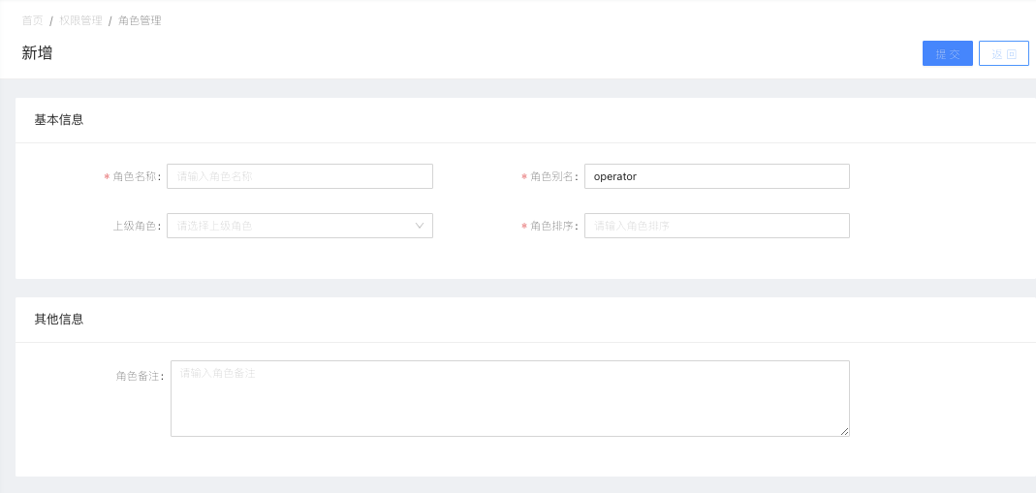

图2-1-2 填写角色信息

1. 添加成功后，选择需要配置权限的角色，点击「权限设置」

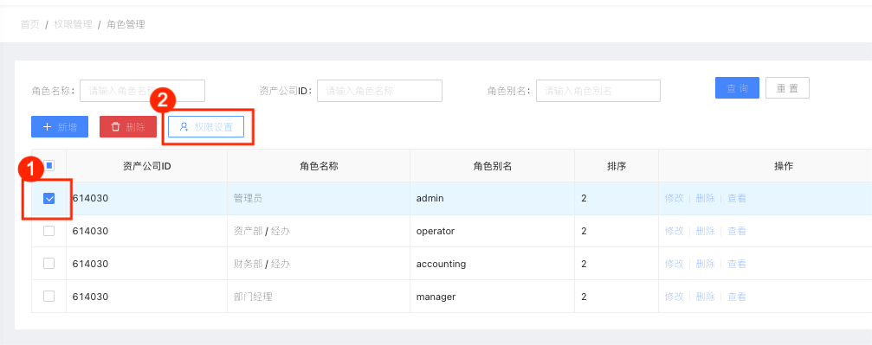

图2-1-3 选择角色

1. 开放角色对应的权限

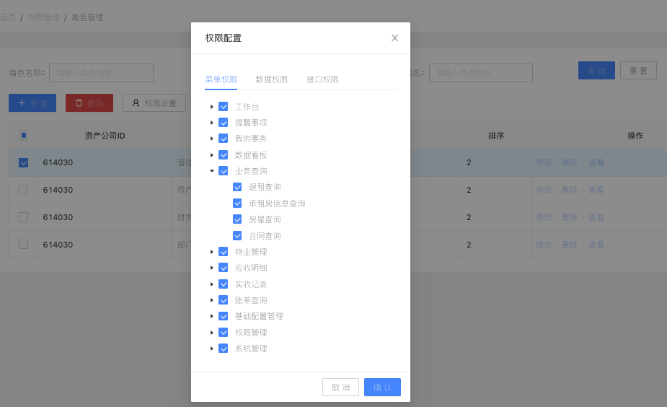

图2-1-4 配置该角色的对应权限

## 区域管理

### 权限管理->区域管理

1. 选择区域管理功能；

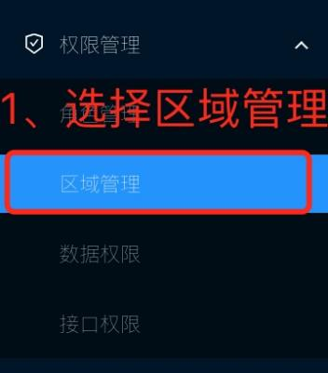

图2-2-1 选择功能

1. 选中一位需要设置区域管理的用户；
2. 点击上方权限设置；

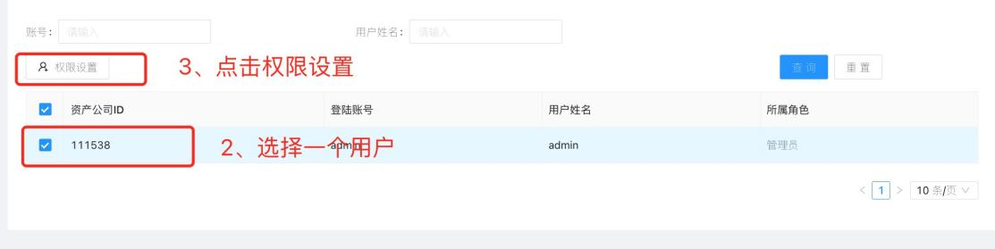

图2-2-2 配置该角色的对应权限

1. 配置该用户所管理的区域，配置成功后，该用户可以管理开放权限区域下的资产；

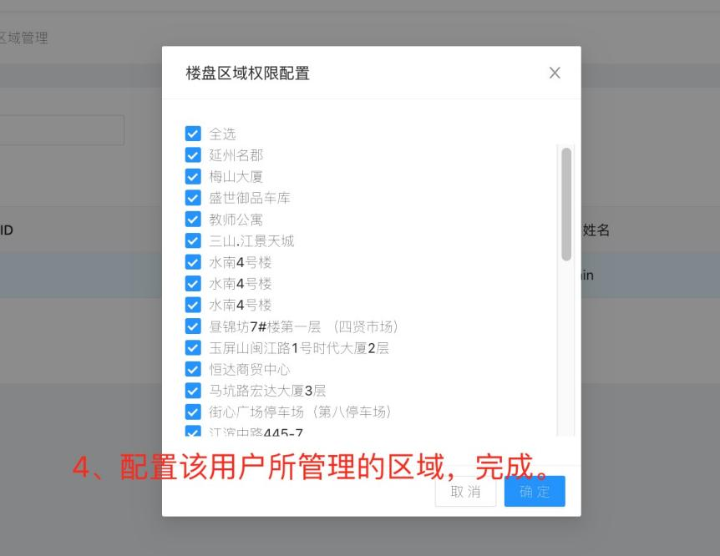

图2-2-3 配置该角色所管理的区域

# 基础配置

## 业务字典

### 系统管理->业务字典：配置楼盘性质/资产所属公司**（*导入数据前需配置）**

1. 点击「新增」，输入楼盘/资产所属公司对应字典编号及字典名称（根据下方提供的内容输入）；

字典编号：housing_estate_type 字典名称：楼盘性质

字典编号：asset_company 字典名称：资产所属公司

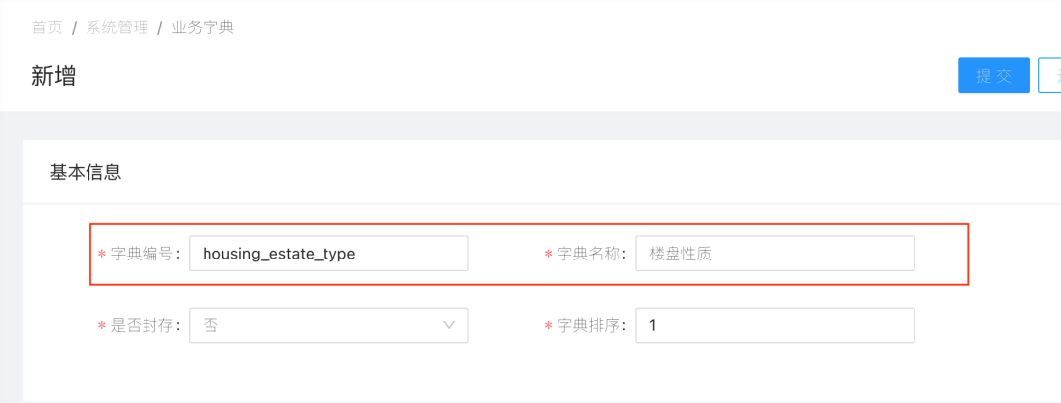

图3-1-1 新增配置

1. 新增后，点击「列表」；

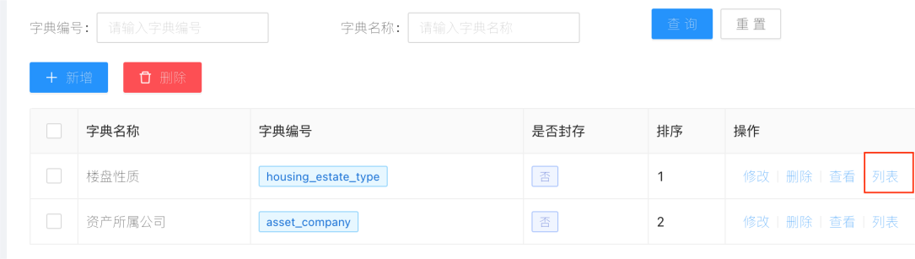

图3-1-2 新增配置下的列表

1. 点击「新增」，输入字典名称（即楼盘性质/资产所属公司的具体内容）、字典键值（数字、任意填写，不可重复）、字典排序

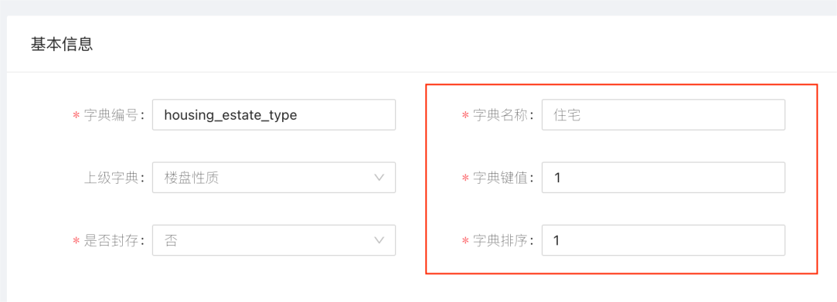

图3-1-3 填写基本信息

1. 点击「提交」；

## 常用计费标准

### 基础配置管理->常用计费标准

配置常用计费标准（水费、电费等抄表项目）后，在添加合同时选择相应的计费项目，后续系统会根据合同配置的计费项目生成相应账单。

### 基础配置管理->房租物业项目管理**（*使用系统前必须配置）**

配置房租物业项目（**房租、押金、物业费、其他等应收项目**）后，在添加合同时会展示对应的房租物业项目，后续系统会根据合同配置的应收项目生成相应账单。

### 基础配置管理->实收登账项目管理

配置实收登账项目（除通过智慧资产平台缴费的**其他实收项目，如一些非现金抵扣项目**）

### 基础配置管理->提醒通知管理

配置经办方使用的租户欠缴提醒/合同到期提醒通知

# 物业管理

## 楼盘管理

### 物业管理->楼盘管理，录入/管理楼盘信息

**单条新增**

1. 点击「新增楼盘」；

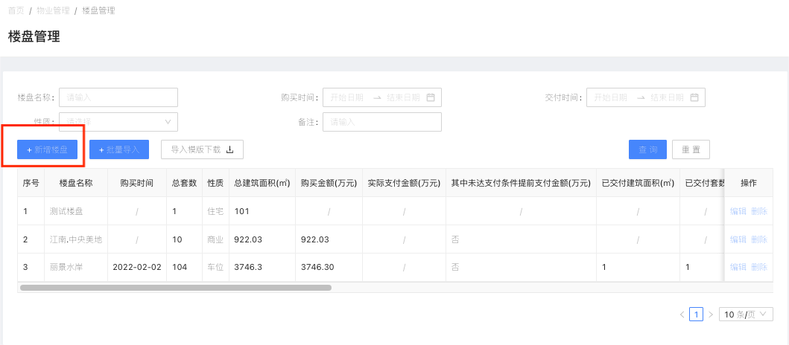

图4-1-1 新增一项

1. 填写楼盘相应信息；

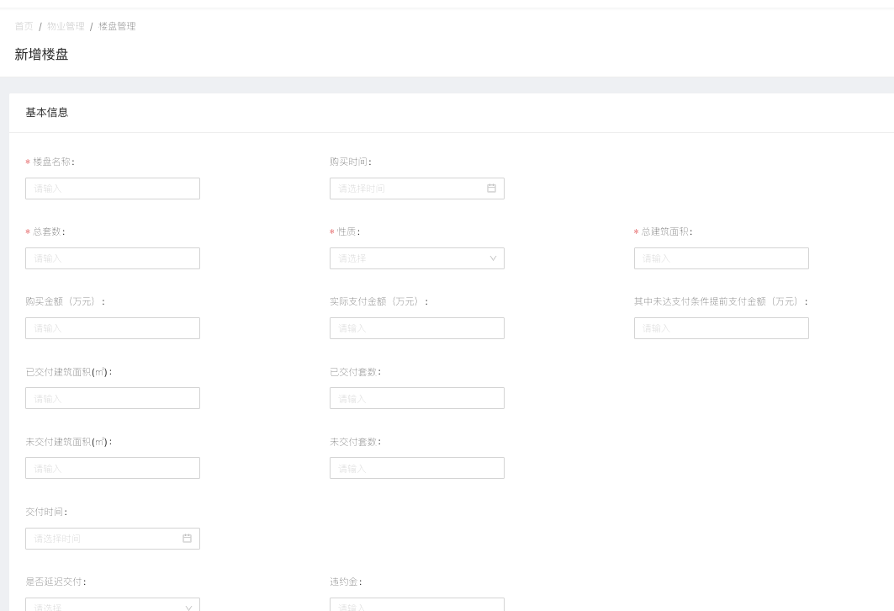

图4-1-2 填写楼盘信息

1. 点击「提交」，完成。

**批量导入**

1. 点击「导入模版下载」；

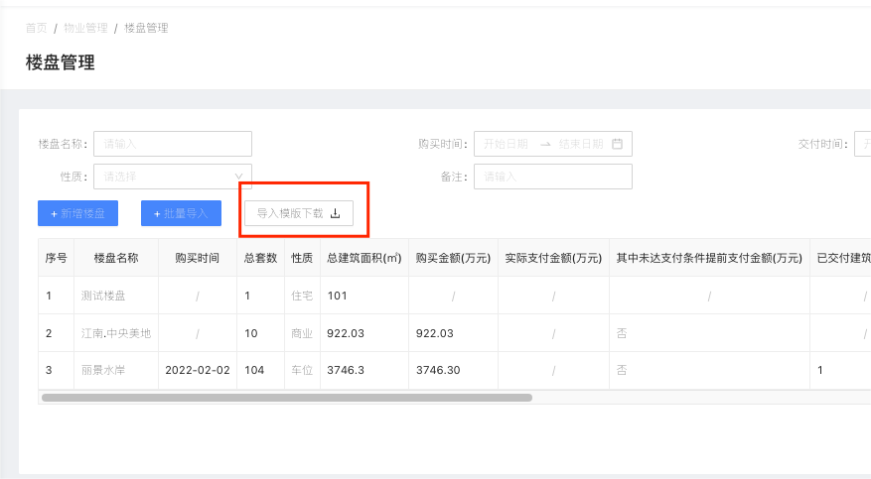

图4-1-3 下载导入模版

1. 根据下载的模版表格，填写相应内容，保存；

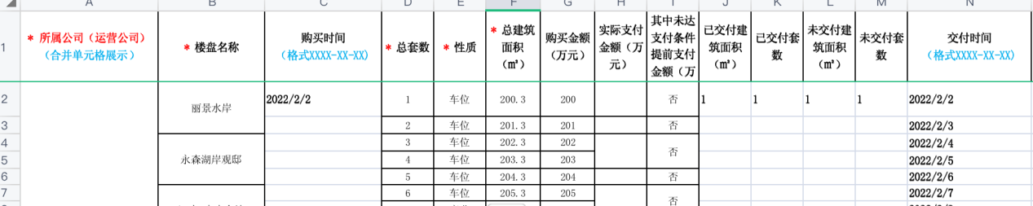

图4-1-4 填写模版内容

1. 点击「批量导入」，选择添加好数据的表格；

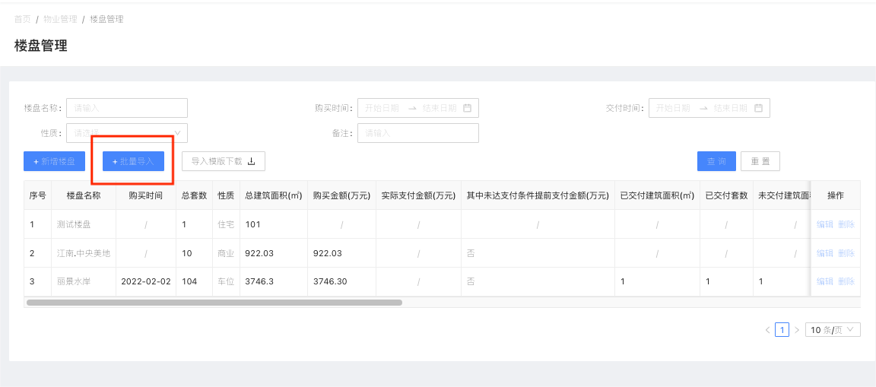

图4-1-5 批量导入

1. 确认导入的数据后，点击「提交」；
2. 批量导入成功。

## 房屋管理

### 物业管理->房屋管理，录入/管理房屋（资产）信息

* 导入前需在页面上方**选择本次导入房屋的所属楼盘**

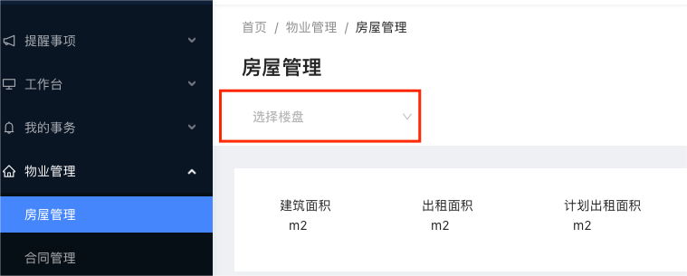

图4-2-1 确认楼盘

**单条新增**

1. 点击「新增一项」；

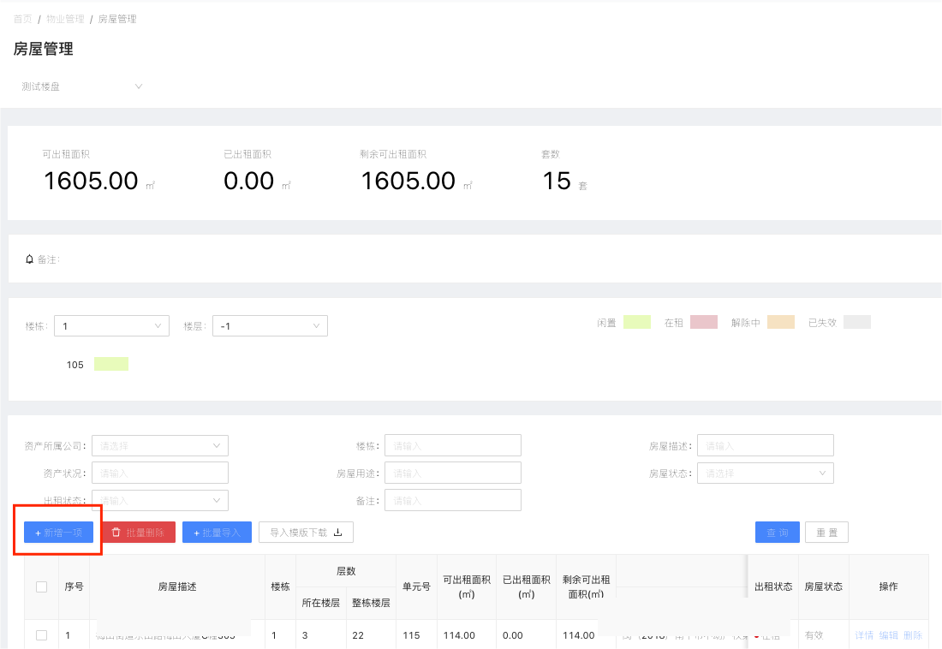

图4-2-2 新增一项

1. 填写房屋相应信息

楼栋、所在楼层、单元号三个字段都填写的资产会生成租赁视图（非必填、按需填写）；

*可出租面积会影响出租面积统计数据，建议必填

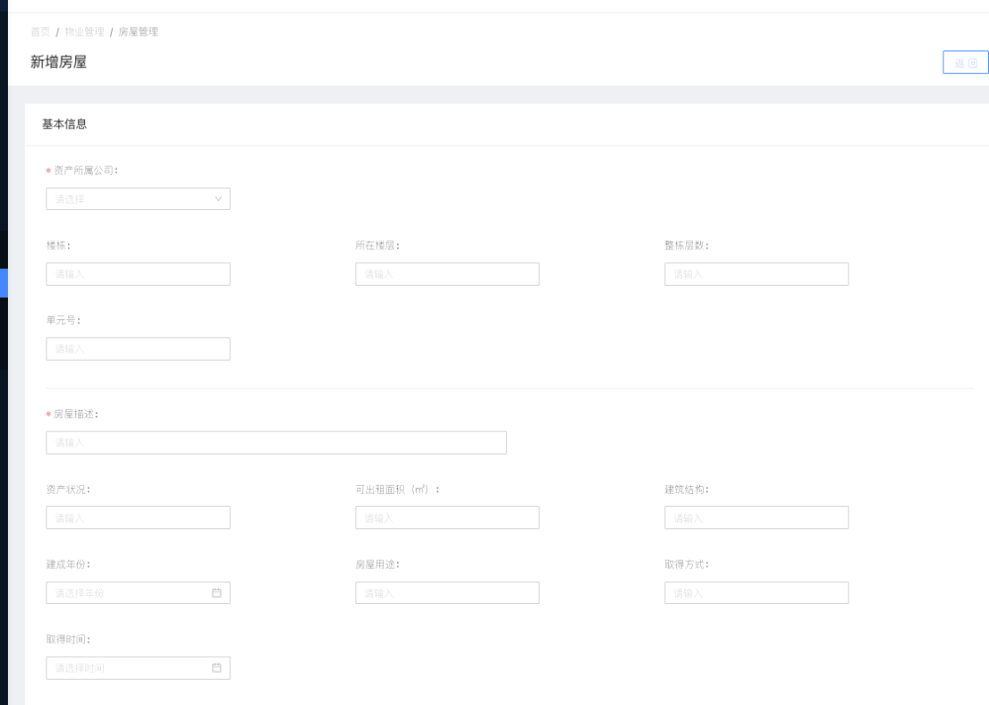

图4-2-3 填写楼盘信息

1. 点击「提交」，完成。

**批量导入**

1. 点击「导入模版下载」；

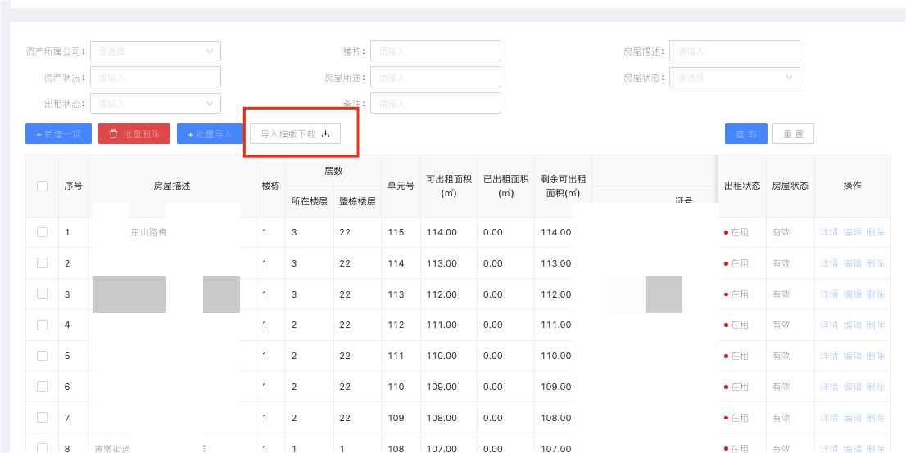

图4-2-4 下载批量导入模版

1. 根据下载的模版表格，填写相应内容，保存；

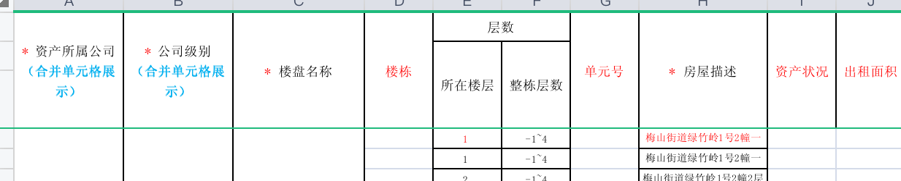

图4-2-5 填写房屋（资产）数据

1. 点击「批量导入」，选择添加好数据的表格；

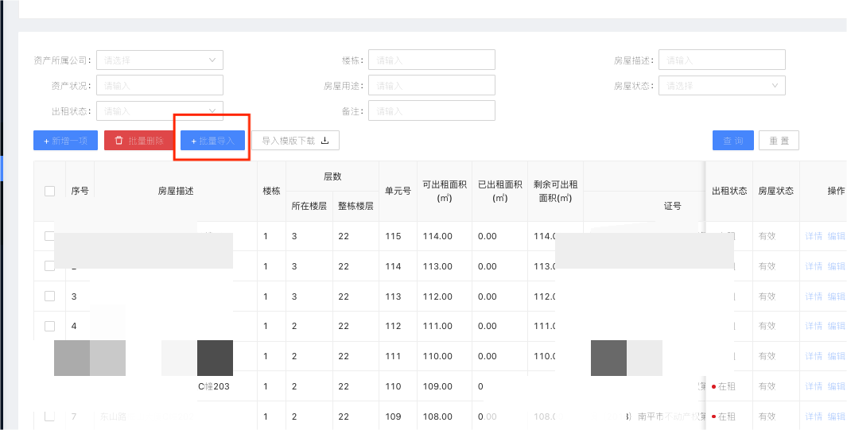

图4-2-5 批量导入

1. 确认导入的数据后，点击「提交」

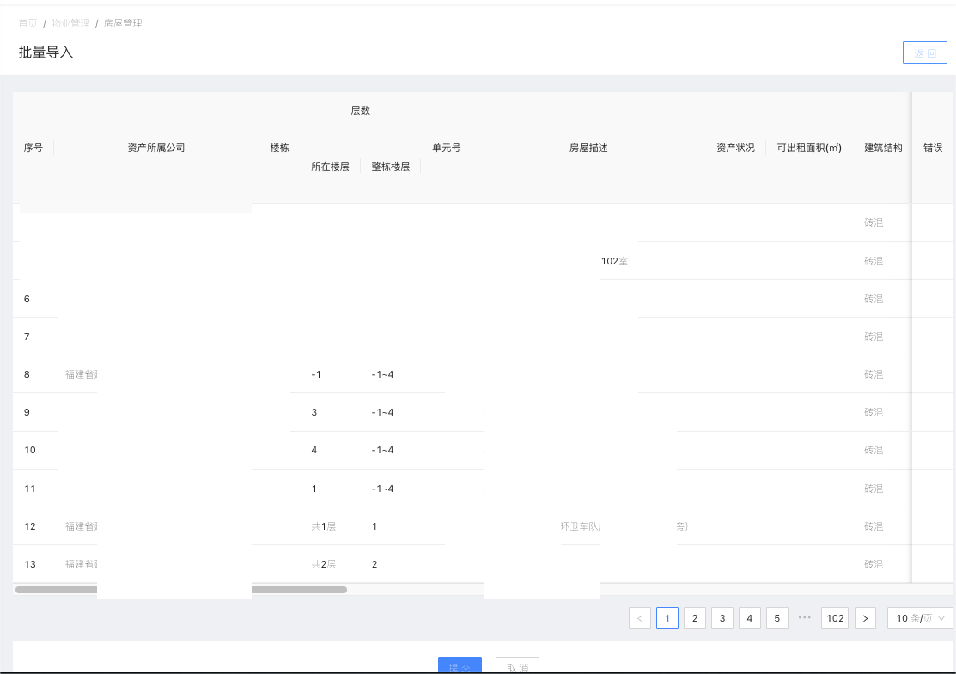

图4-2-5 批量导入

1. 批量导入成功。

## 合同管理

### 物业管理->合同管理，录入/管理合同信息

1. 点击「新增合同」；

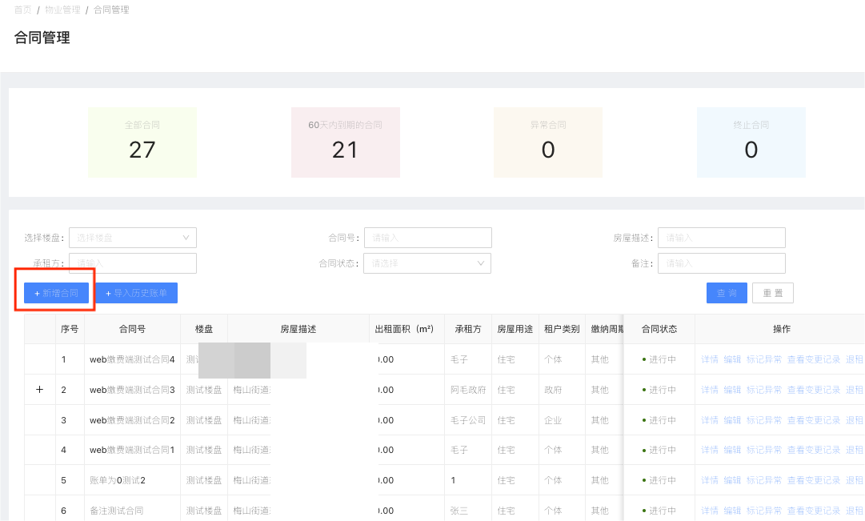

图4-3-1 新增合同

1. 选择该合同承租的房屋（可多选），点击「下一步」；

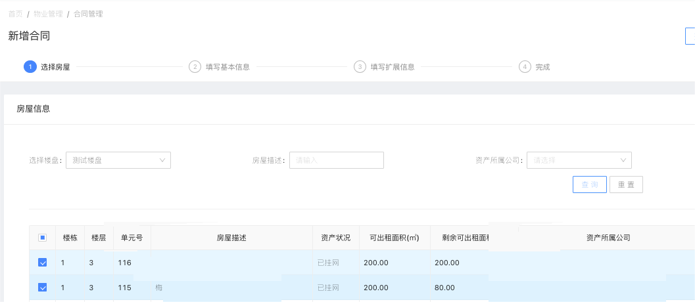

图4-3-2 第一步-选择房屋

1. 填写合同基本信息，（*支持拆分出租，在房屋列表填写「出租面积」）填写完成后，点击「下一步」；

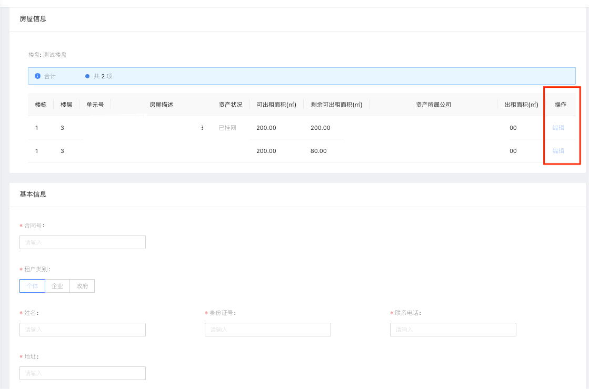

图4-3-3 第二步-填写合同基本信息

1. 填写合同扩展信息；

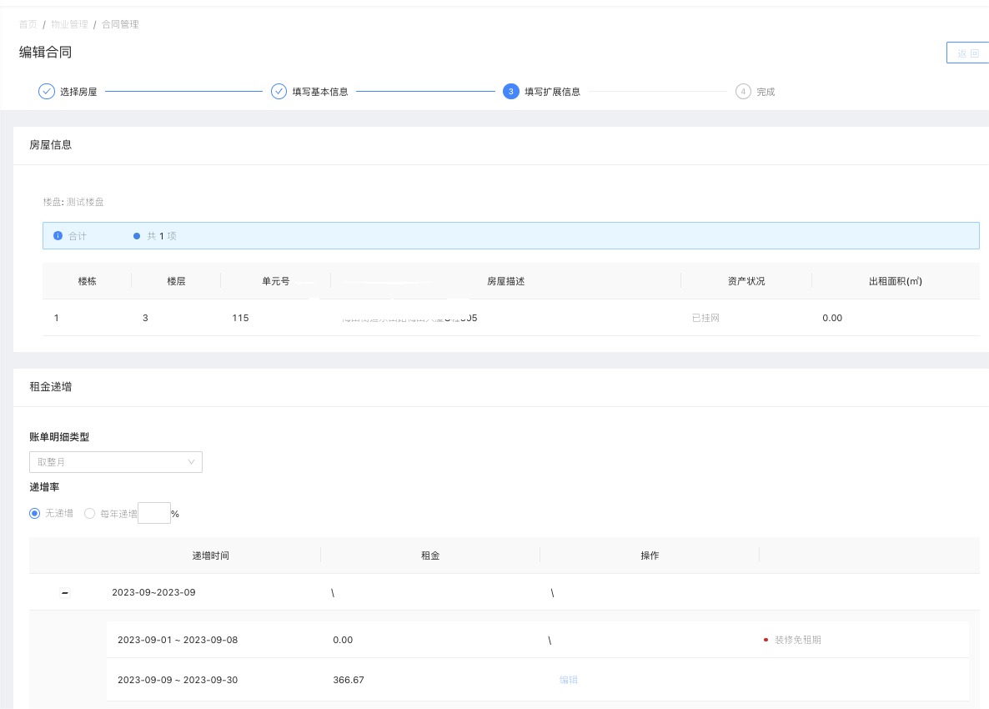

图4-3-4 第三步-填写合同扩展信息

1. 点击「提交」，合同信息录入成功。

## 退租管理

### 物业管理->合同管理，在合同管理页面发起退租

在「合同管理」功能中可以针对单个合同发起退租（合同状态：进行中/已到期）

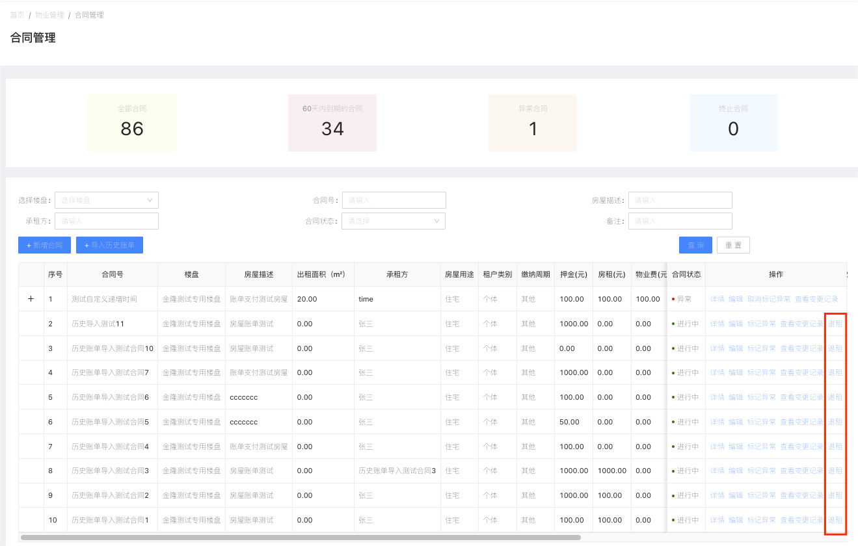

图4-4-1 合同管理-发起退租

### 物业管理->退租管理，手动选择合同并发起退租

1. 点击「发起退租」；

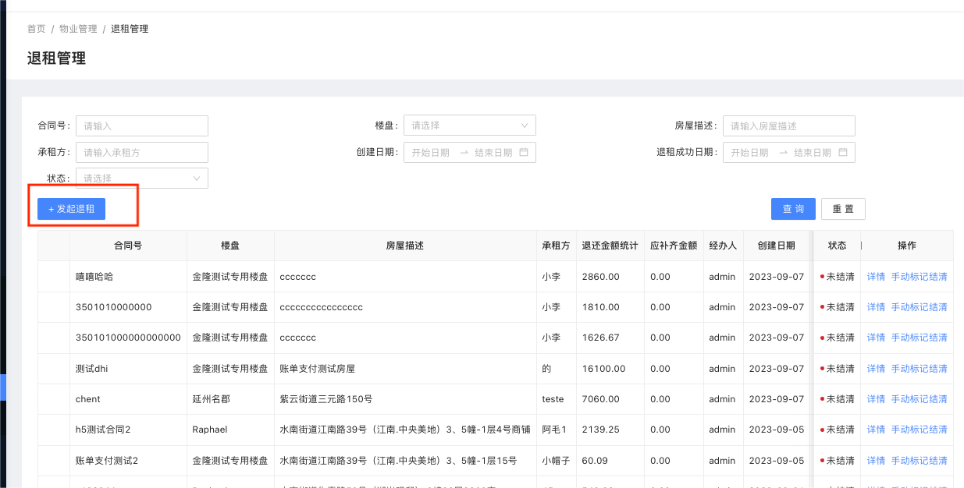

图4-4-2 退租管理-发起退租

1. 选择要退租的合同，点击「确认」；

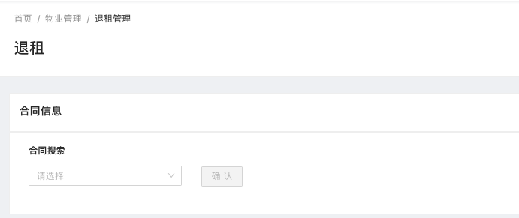

图4-4-3 第一步-选择合同

1. 填写退租信息，系统会自动计算出欠缴金额和剩余金额，支持手动编辑；

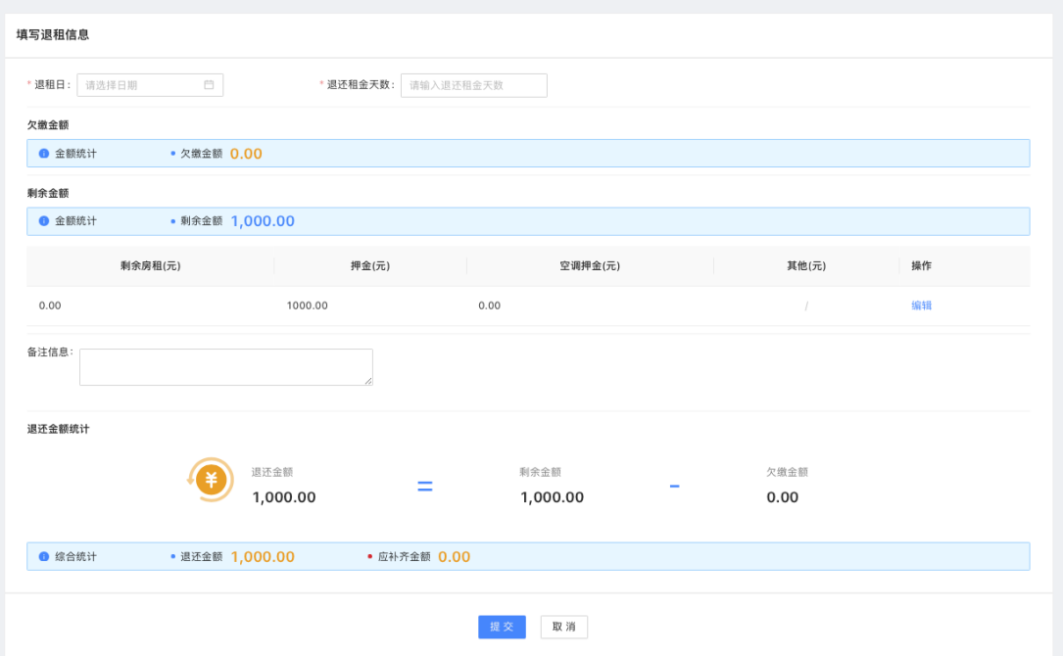

图4-4-4 第二步-填写退租信息

1. 确认退租信息后点击「提交」；
2. 经办线下结清退租钱款后，点击「手动标记结清」将该条退租记录标记为结清，表示成功退租完成。

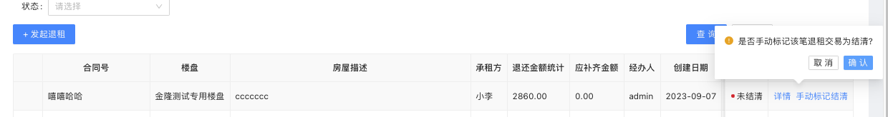

图4-4-4 第三步-手动标记结清

# 账单管理

## 房租物业【按期查看账单】

### 新增账单

1. 点击「新增一项」，选择需要新增账单的合同号及账单日期、金额；

（*当前所选合同在这个月存在未发布的账单，就不能新增，直接编辑当月的账单就可以）

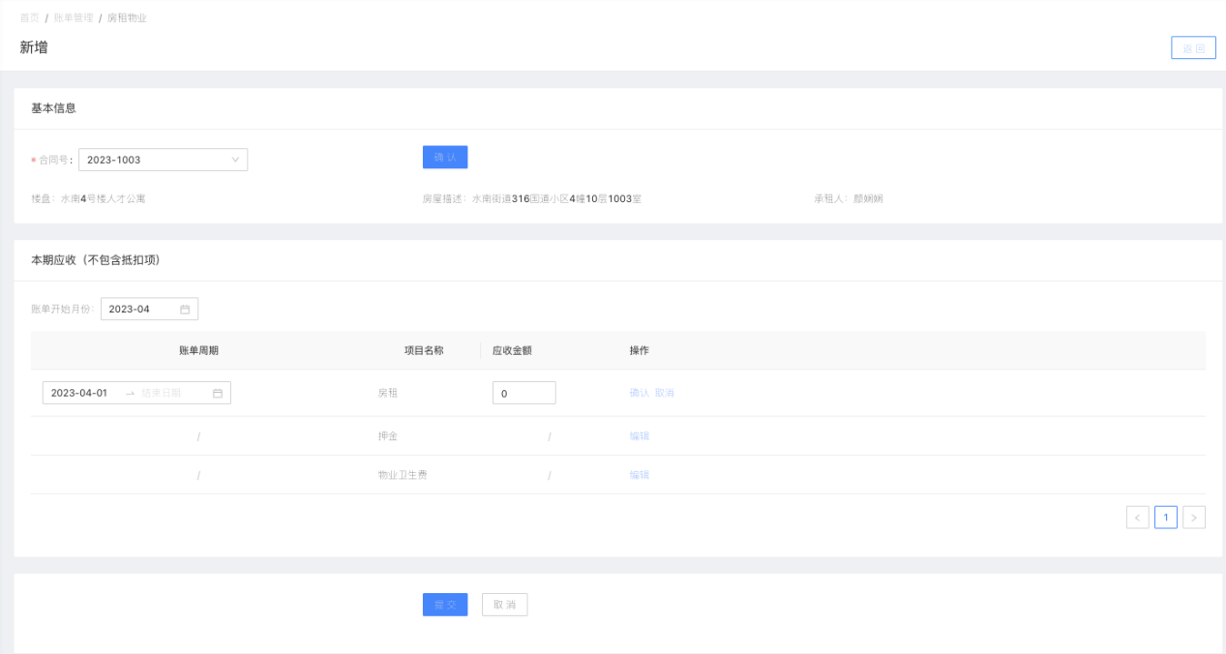

图5-1-1 新增账单

1. 点击「提交」，完成。

### 编辑账单

1. 点击「编辑」，编辑本期的账单；

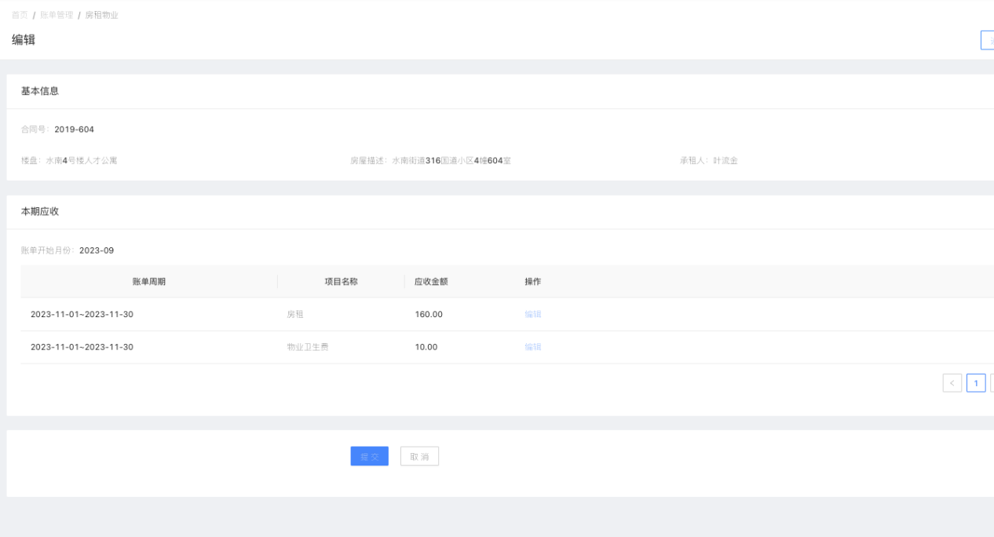

图5-1-2 编辑账单

1. 点击「提交」，完成。

### 一键发布/发布

1. 点击「一键发布/发布」，展示本期待发布账单；
2. 点击确定，账单状态由「未发布」变更为「已发布」，同步推送账单信息至承租方缴费端；
3. 承租方通过平台缴费后，状态由「已发布」变更为「已支付」。

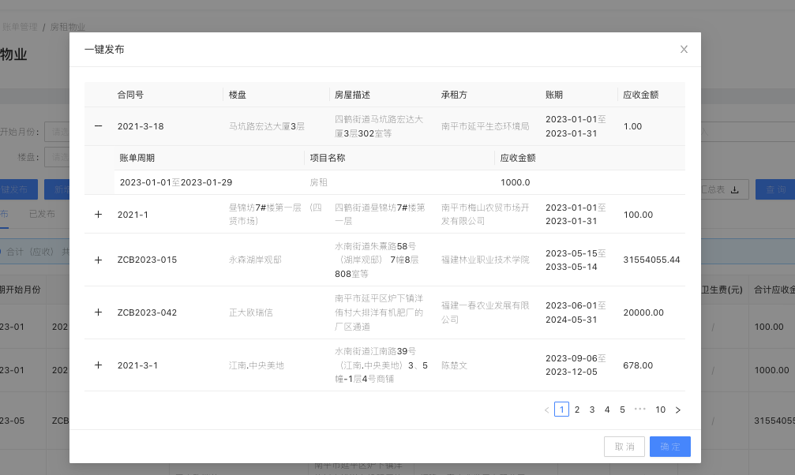

图5-1-3 编辑账单

### 撤销关闭—重新发起，在已发布状态下可以做「撤销」操作，撤销的内容为本期的全部账单；

1. 点击「撤销」，展示确认撤销提示框；
2. 点击确定，账单状态由「已发布」变更为「撤销关闭」；

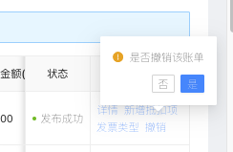

图5-1-4 撤销账单

1. 在撤销关闭状态下，可以重新发起已撤销的账单，点击「重新发起」；
2. 编辑账单后，点确定，账单状态重新由「撤销关闭」变更为「未发布」；

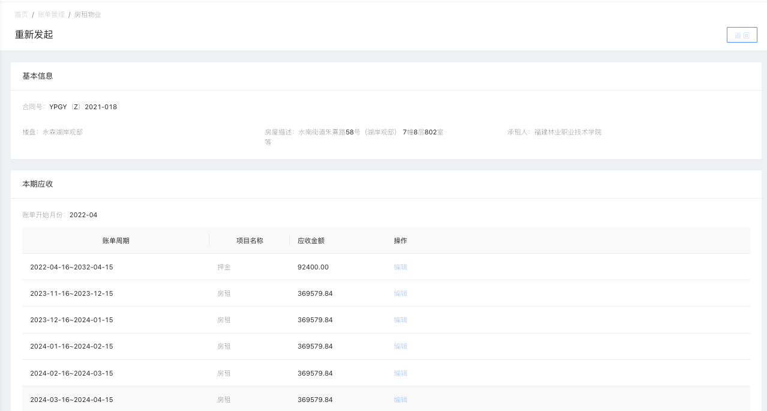

图5-1-5 重新发起

### 新增抵扣项，针对存在抵扣金额的合同，可以使用抵扣金额抵扣相关账单（未发布/已发布）。

1. 点击「新增抵扣项」；
2. 选择需要抵扣的账单，点击新增抵扣项；
3. 选择抵扣项目，填写抵扣金额；
4. 点击确定，抵扣成功。

（*全额抵扣成功后，账单状态自动从「未发布/已发布」调整城「已支付」）

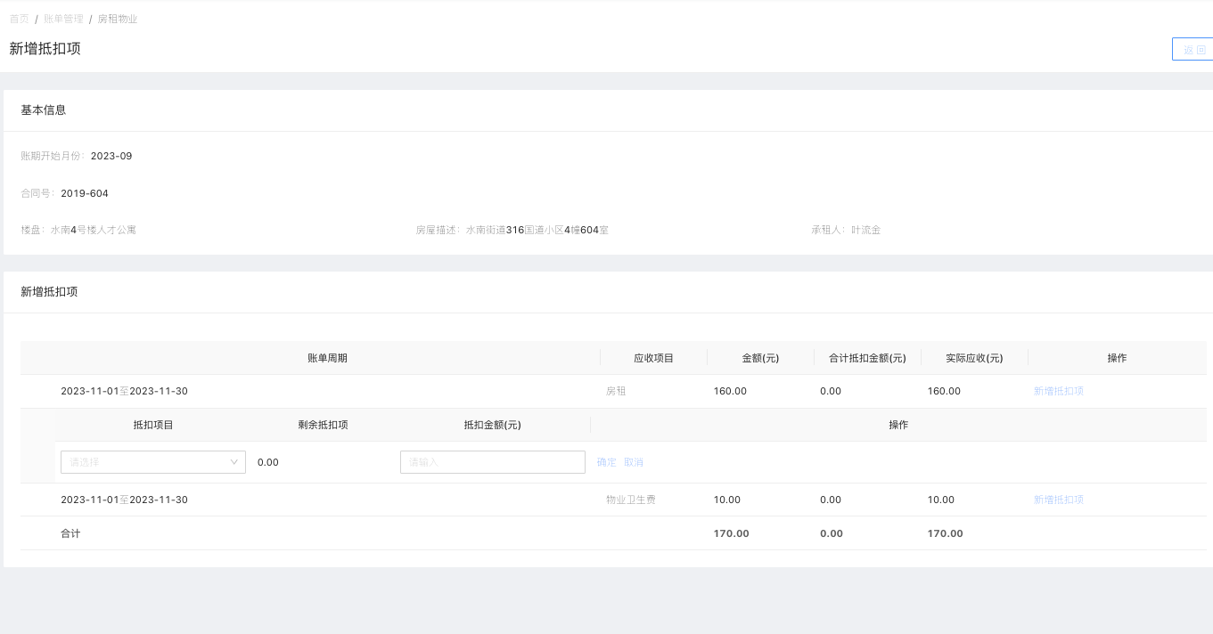

图5-1-6 新增抵扣项

### 详情

1. 点击「详情」，查看本期账单详情

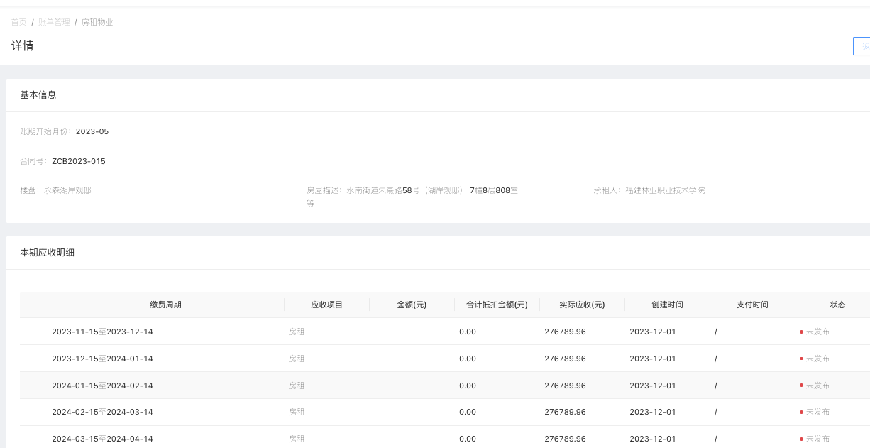

图5-1-7 详情

### 发票类型

1. 点击「发票类型」，编辑本期所有账单的的开票类型（未开票、专票、普票），账单生成时，默认发票类型为未开票

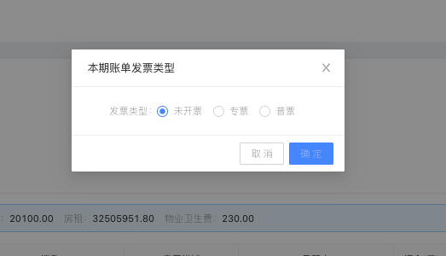

图5-1-8 发票类型

### 导出本期账单汇总表

1. 点击「导出本期账单汇总表」，导出本期账单汇总表。

# 应收明细

## 房租物业(明细)【按月查看账单】

### 应收明细->房租物业(明细)，按月查看每个合同的全部账单；根据不同的状态可以做不同的操作，操作只作用于单月的账单

未发布：编辑、新增抵扣项、详情

已发布：新增抵扣项、详情

支付完成：详情

撤销：详情

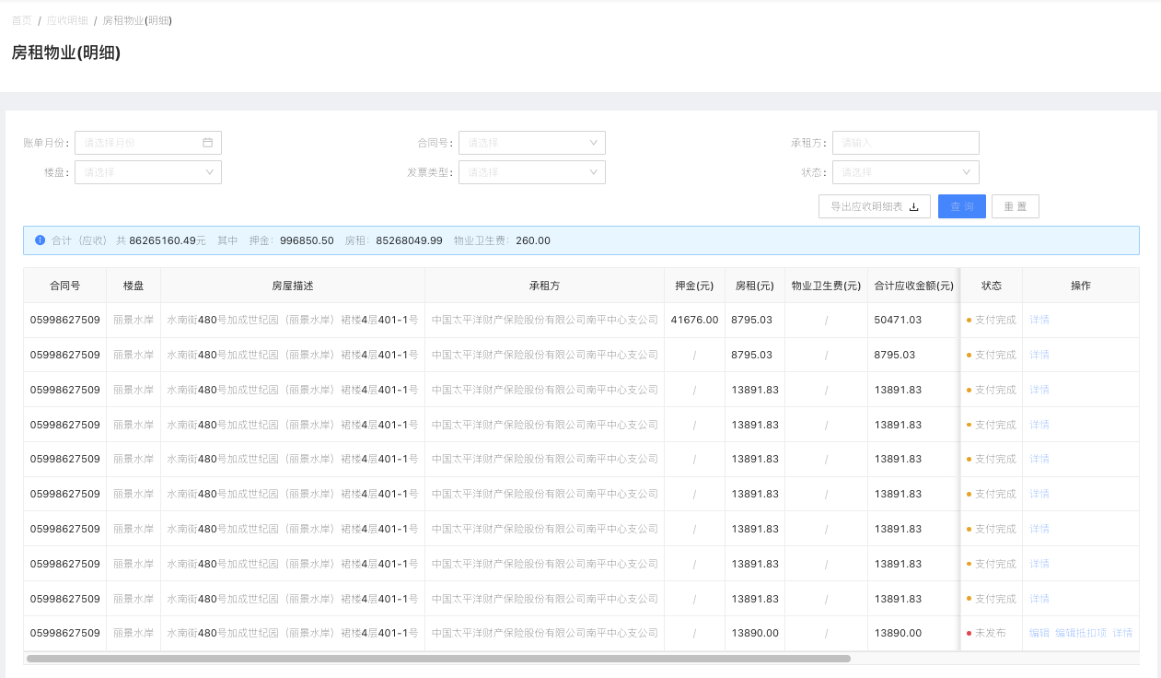

图6-1-1 房租物业(明细)

# 实收记录

## 人工登账

### 实收记录->人工登账，针对不经过平台的进账和其他银行进账交易（离线进账）做人工登账审批，审批通过后系统记录该进账交易记录，生成财务报表及数据统计。

1. 资产部经办线下询问客户，客户返回回单的截图，携带回单截图，在线发起补登记流程，点击【发起】；

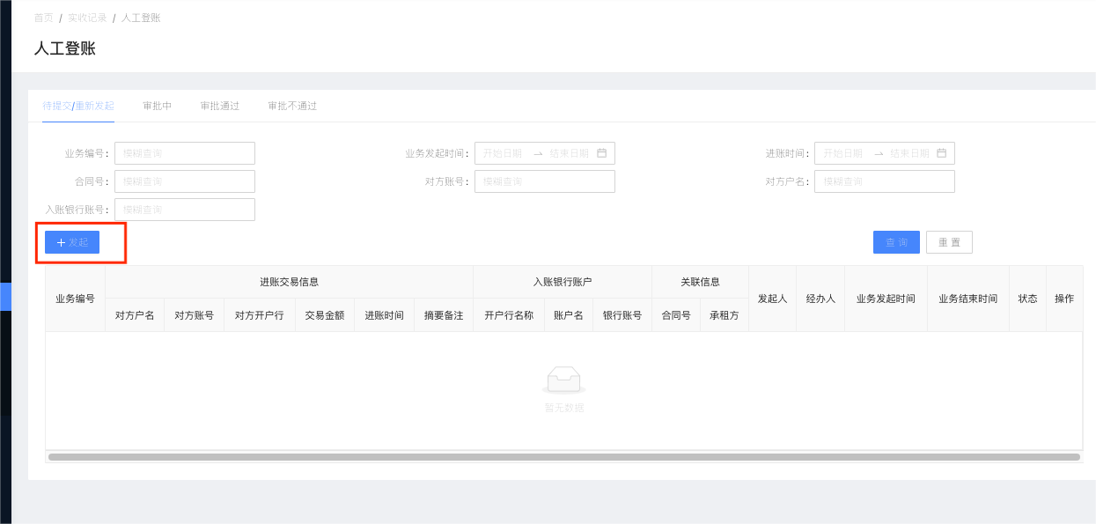

图7-1-1 人工登账-发起

1. 填写入账信息（交易信息、入账银行账户、对应匹配的合同及匹配账单、上传电子凭证等）

入账银行账户在系统配置->人工登账账户配置中可配置

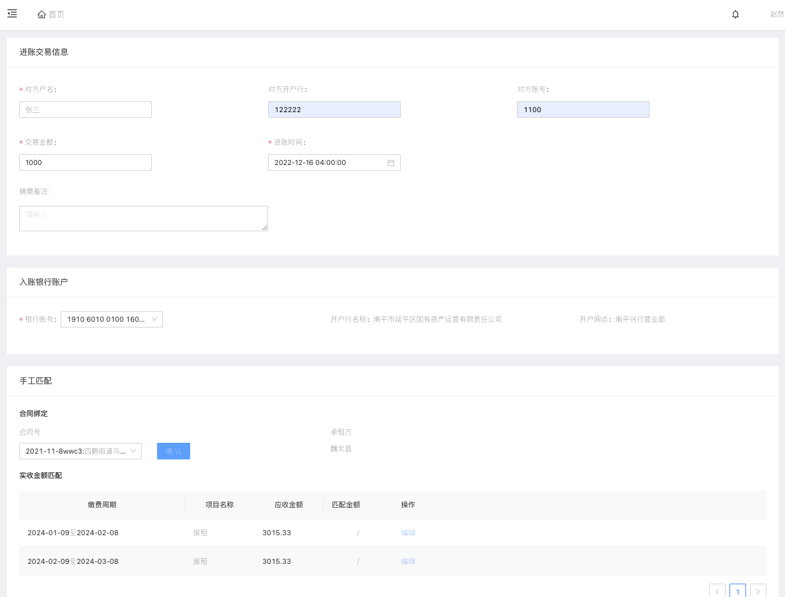

图7-1-1 人工登账-发起

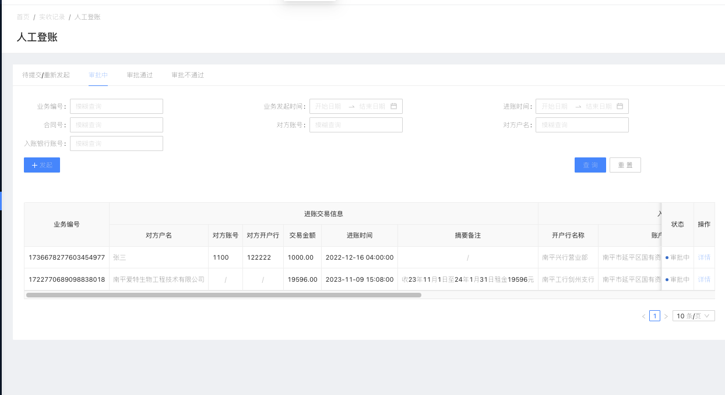

图7-1-2 人工登账-提交审批

1. 财务对比网银，确认确实存在该交易，使用财务账号登录系统，进行审批

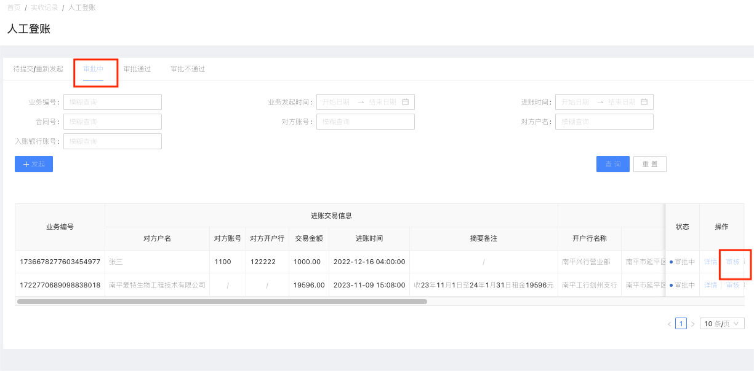

图7-1-3 人工登账-审批入口

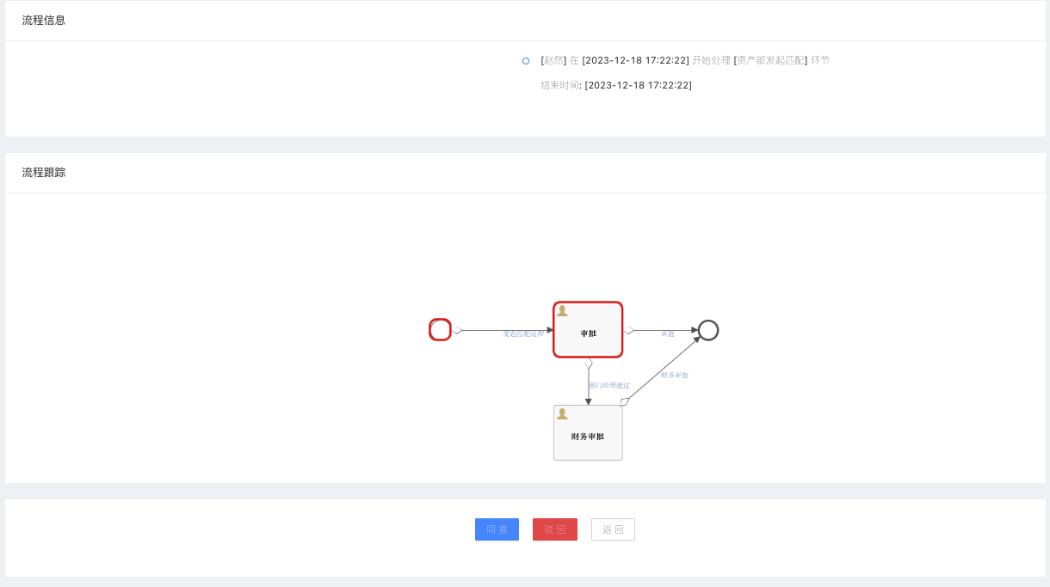

图7-1-4 人工登账-审批

1. 审批通过后，完成登账，系统记录该进账交易记录，生成财务报表及数据统计。

## 手工补录

### 实收记录->手工补录，针对非现金交易（货款、签免等）发起实收补录，可用于抵扣账单。

1. 点击【发起】；

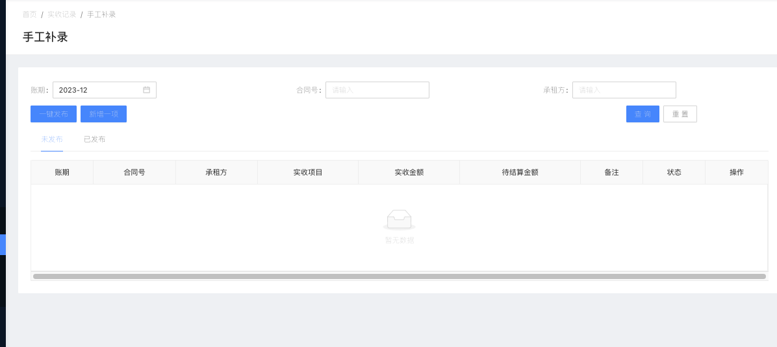

图7-2-1 手工补录-发起

1. 选择需要补录的合同，实收项目和金额等；

实收项目在系基础配置管理->实收登账项目管理中可配置

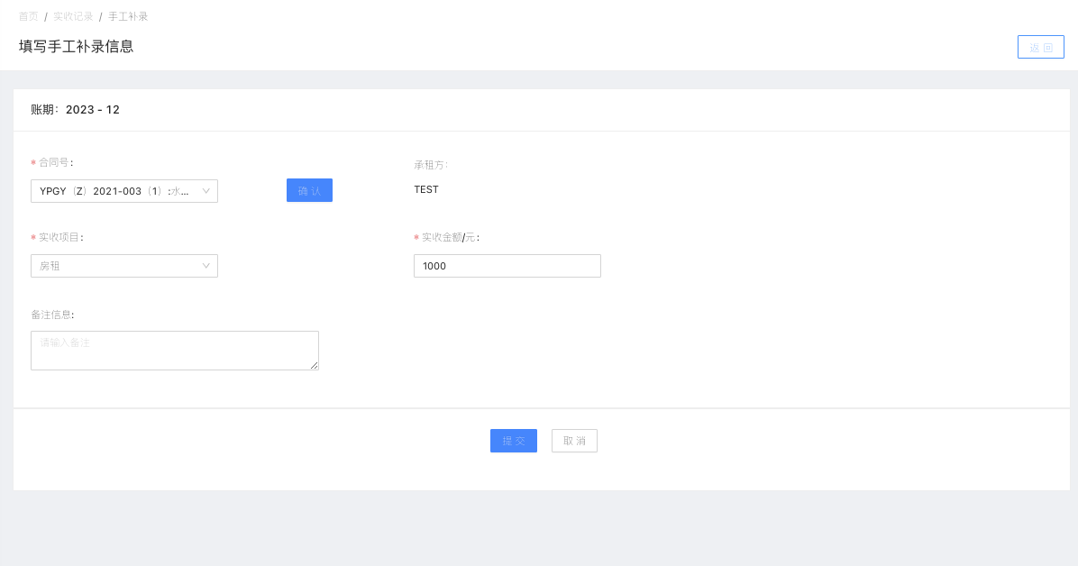

图7-2-2 手工补录-填写补录信息

1. 提交后，在账单管理-房租物业、应收明细-房租物业(明细)中新增抵扣项来抵扣使用

## 实收登账

实收记录->实收登账，系统同步银行进账交易，经办人匹配该记录对应的合同、账单等。

【待补充、暂未接入银行】

## 实收记录查询

实收记录->实收记录查询，查询所有的实收记录（平台缴费、手工登账等）

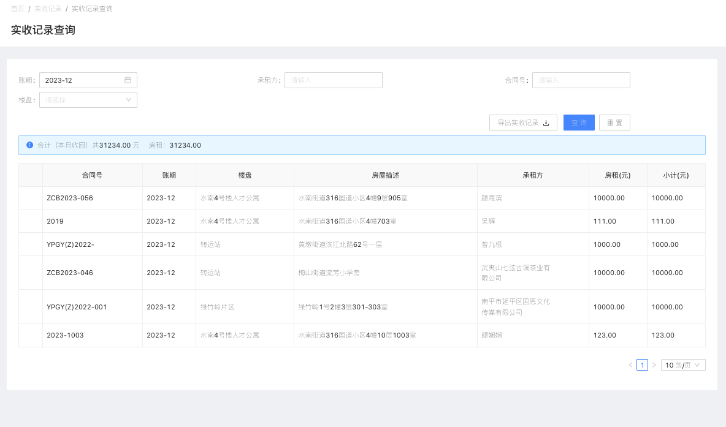

图7-4-1 手工补录-填写补录信息

# 账单查询

## 单位账单

### 账单查询->单位账单

选择需要查询的合同，查询单个合同下的账单明细

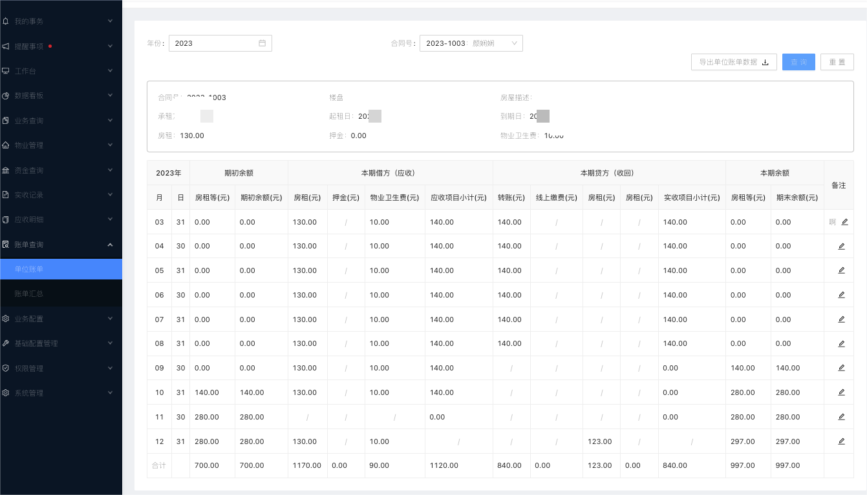

图8-1-1 单位账单

## 账单汇总

### 账单查询->账单汇总

查询所有合同的账单明细

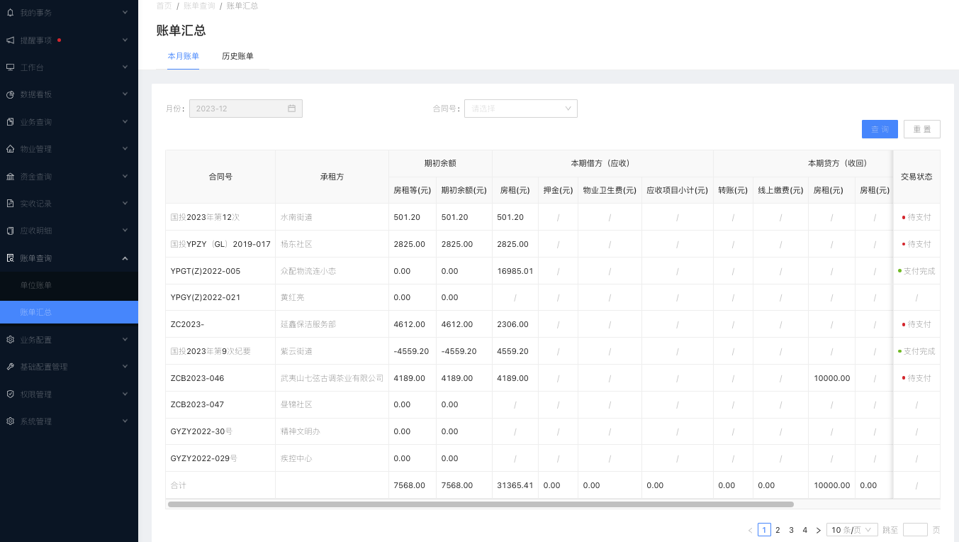

图8-2-1 账单汇总

# 业务查询

## 房屋查询

### 业务查询>房屋查询

查询【全部】的房屋信息，点击详情可查看房屋详情信息

集团资产公司可以点击右上方切换查询集团/子公司数据

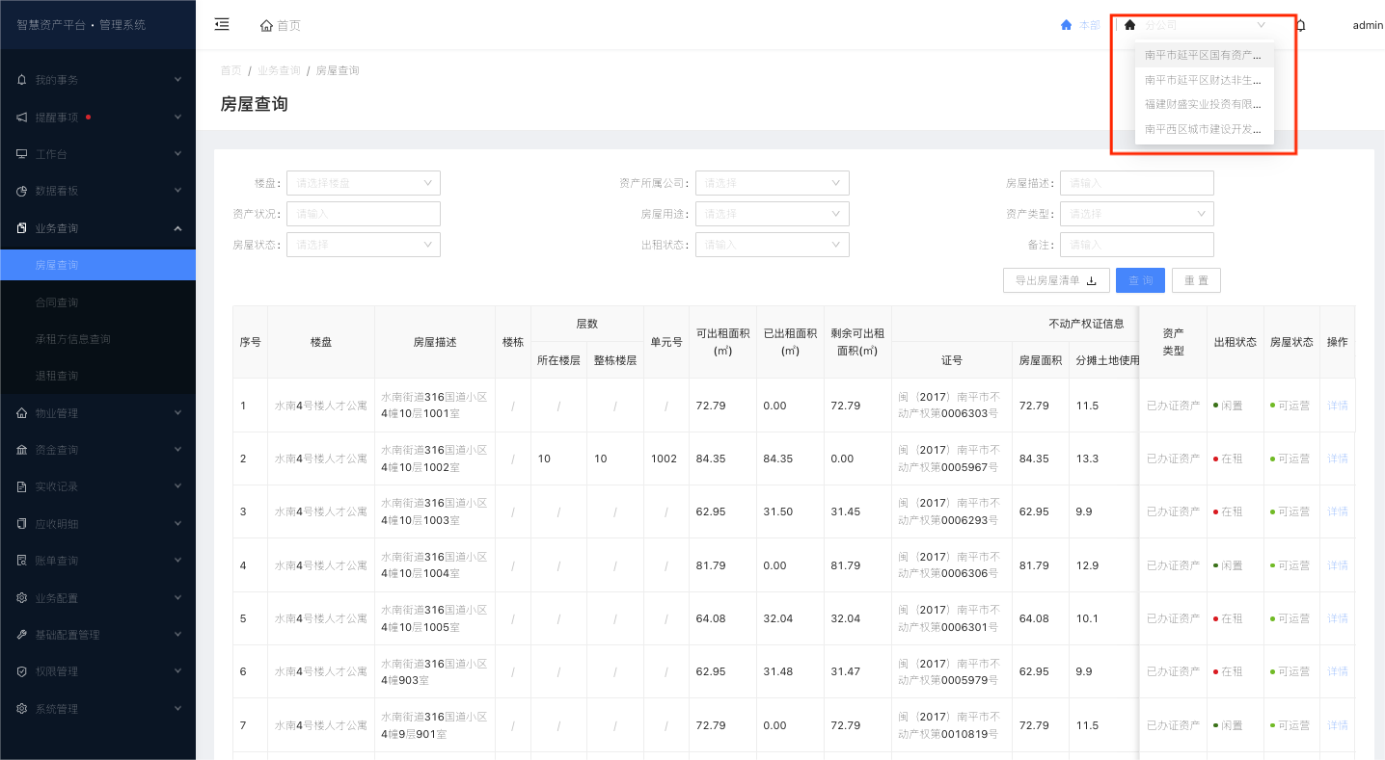

图9-1-1 房屋查询

## 合同查询

### 业务查询>合同查询

查询全部合同信息，点击详情可查看合同详情信息

集团资产公司可以点击右上方切换查询集团/子公司数据

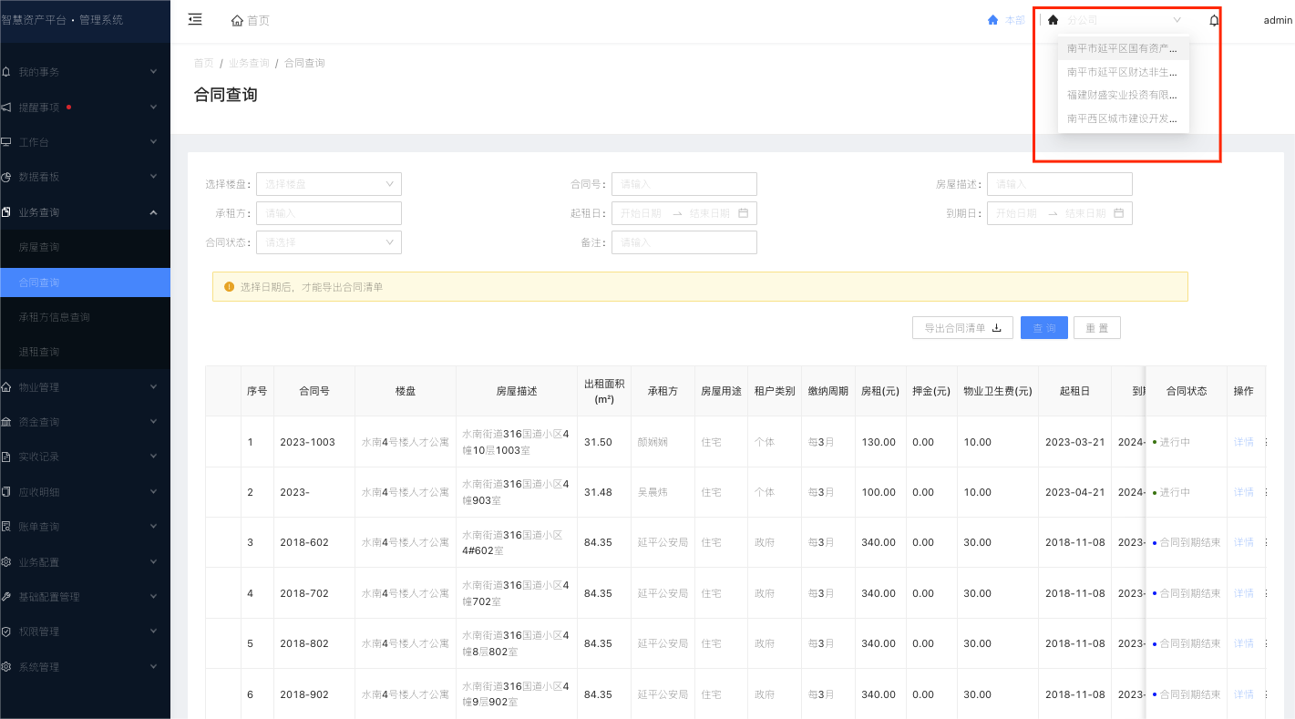

图9-2-1 合同查询

## 退租查询

### 业务查询>退租查询

查询全部退租信息，点击详情可查看退租详情信息

集团资产公司可以点击右上方切换查询集团/子公司数据

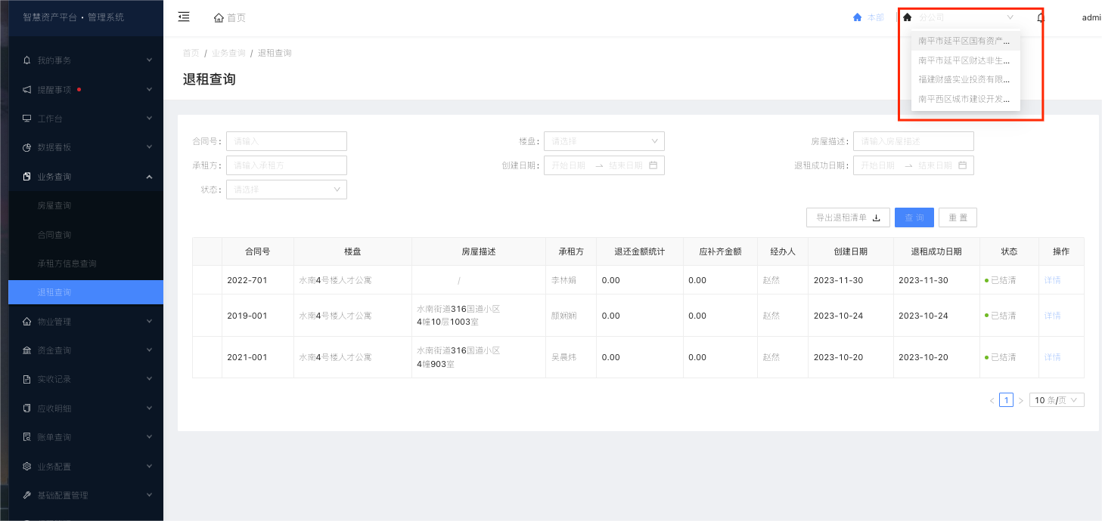

图9-3-1 退租查询

## 承租方信息查询

### 业务查询>承租方信息查询

查询全部承租方信息，用于承租户绑定缴费端

集团资产公司可以点击右上方切换查询集团/子公司数据

# 资金查询

## 银行对账单流水查询

【待补充】

## 业务交易明细查询

### 资金查询>业务交易明细查询

查看业务交易的明细，包括线上缴费记录、人工匹配记录等。

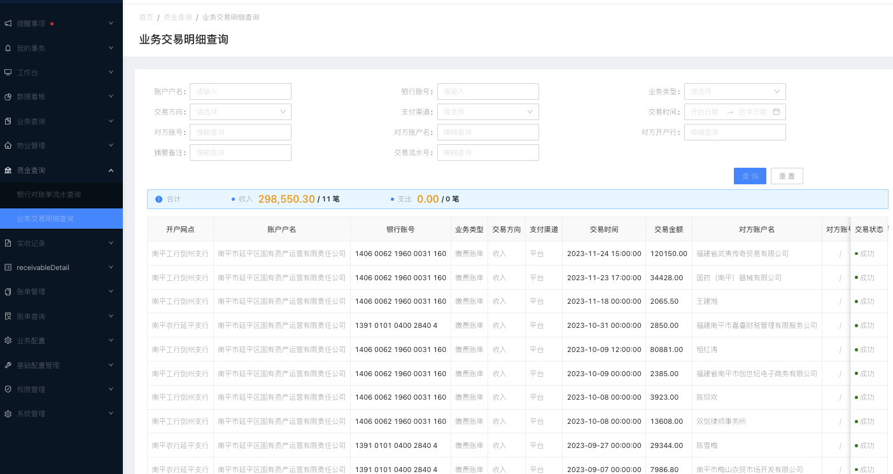

图10-2-1 业务交易明细查询

# 数据看板

## 集团数据分析

### 数据看板>集团数据分析（仅开启权限给集团用户）

按月、季、年查看集团/子公司的数据统计（面积统计、收支统计、租赁统计等），支持查看近三年出租率、收支的同比环比，可导出运营统计表。

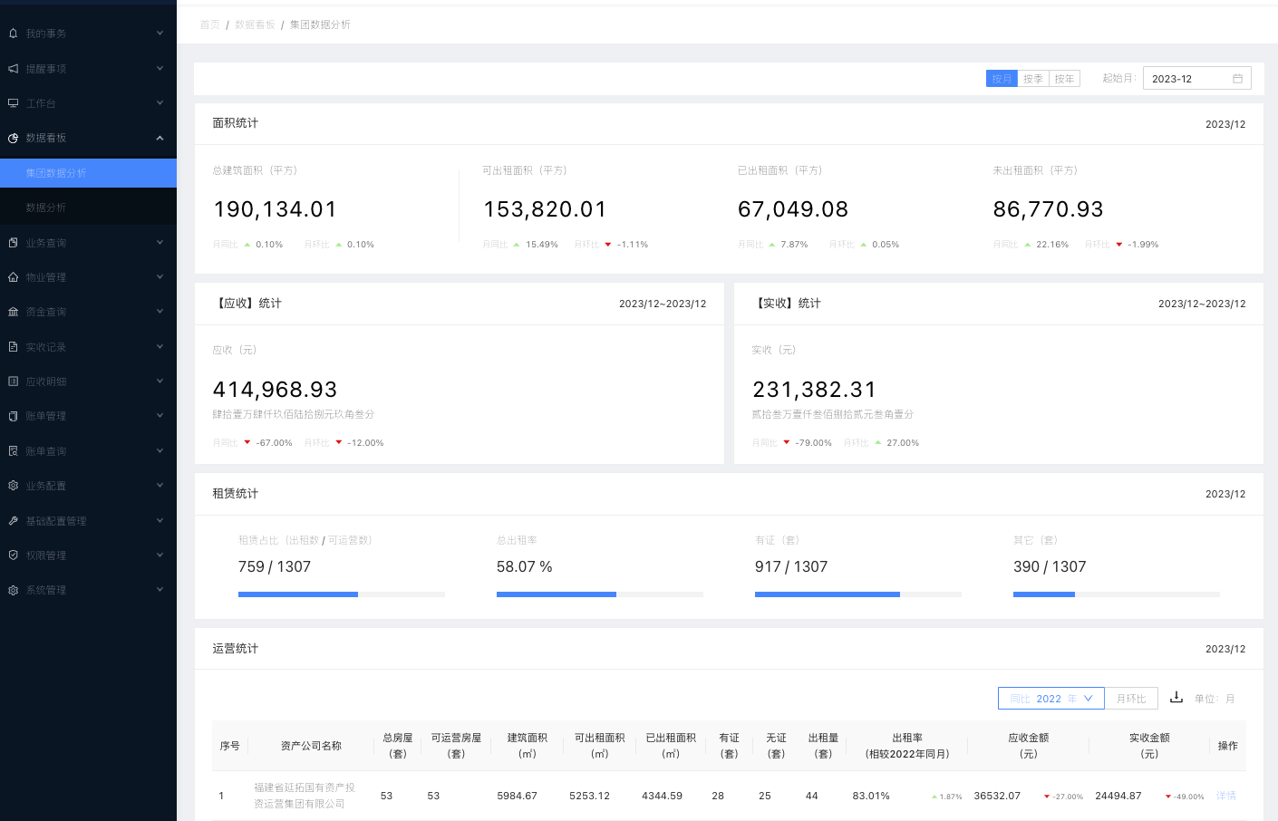

图11-1-1 集团数据分析

## 数据分析

### 数据看板>数据分析（汇总）

按月、季、年查看登录账号所属公司所有楼盘的数据统计（面积统计、套数统计、收支统计、租赁统计等），支持查看近三年面积、套数、出租率、收支的同比环比，可导出运营统计表。

可通过切换资产类型和房屋用途筛选条件，查看对应条件下的数据

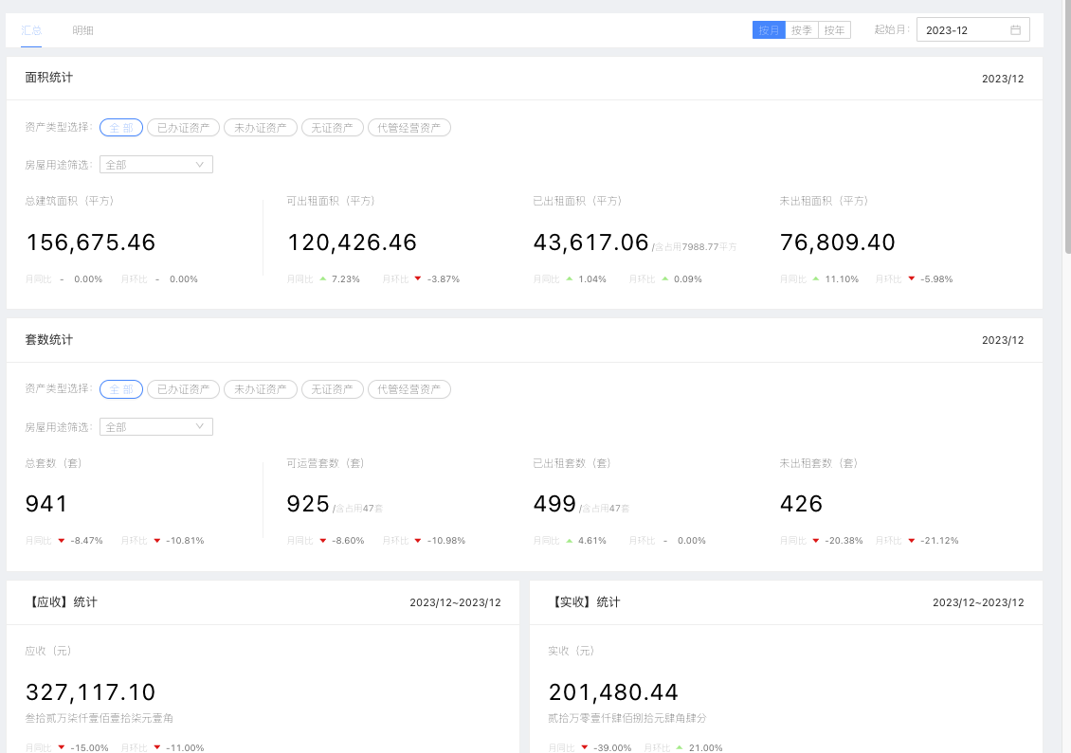

图11-2-1 数据分析-汇总

### 数据看板>数据分析（明细）

按月、季、年查看指定楼盘的数据统计（面积统计、套数统计、收支统计、租赁统计等），支持查看近三年面积、套数、出租率、收支的同比环比，可导出运营统计表。

可通过切换资产类型和房屋用途筛选条件，查看对应条件下的数据

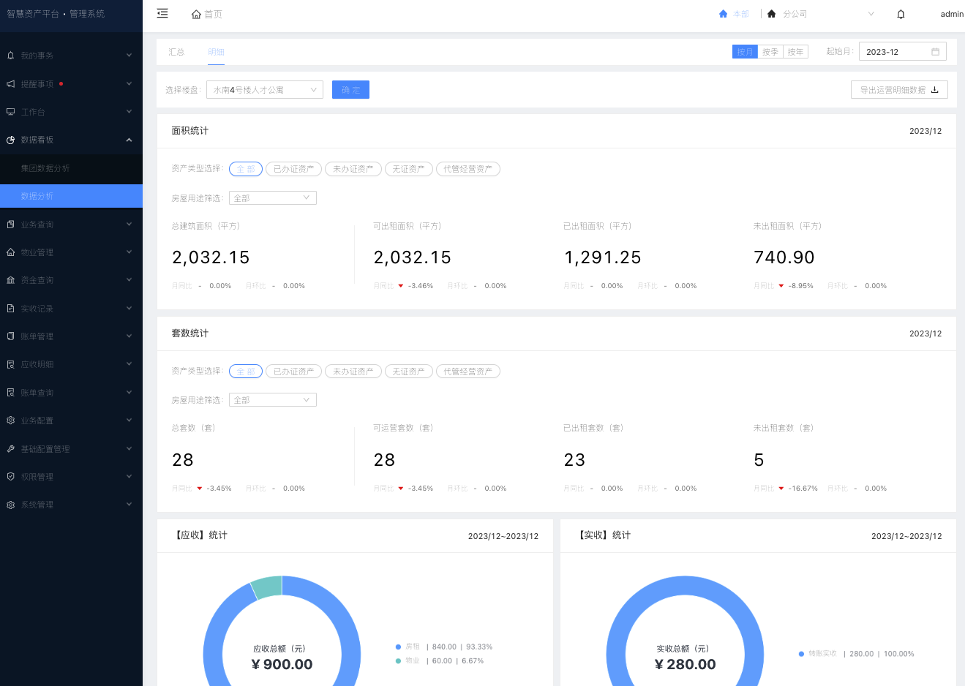

图11-2-2 数据分析-汇总

# 提醒事项

## 租户待缴提醒

### 提醒事项>租户待缴提醒（汇总）

查看单个合同的总计待缴数、待缴金额等汇总信息，展开查看具体的待缴账单信息。

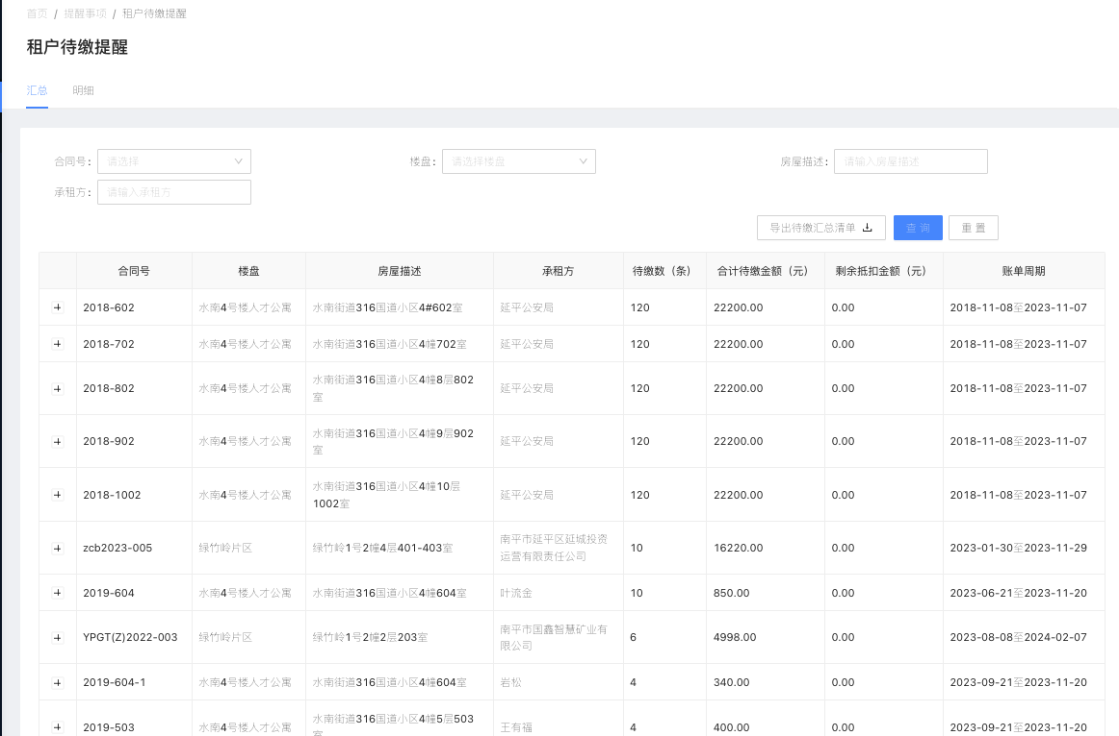

图12-1-1 租户待缴提醒-汇总

### 提醒事项>租户待缴提醒（明细）

按月查看所有合同的待缴账单信息

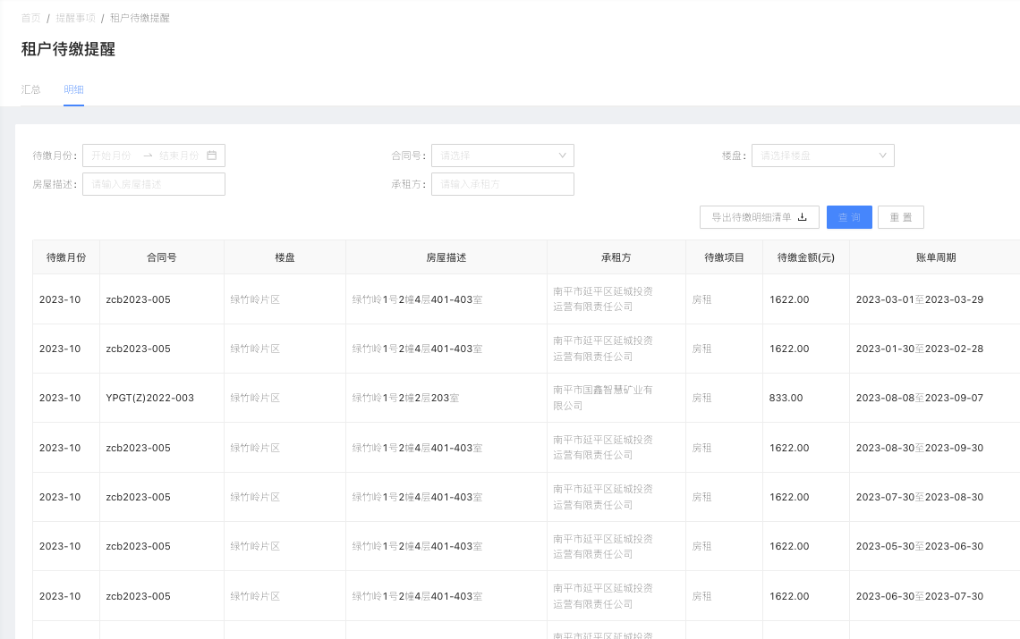

图12-1-2 租户待缴提醒-明细

## 合同到期提醒

### 提醒事项>合同到期提醒

查看即将到期、已到期的合同

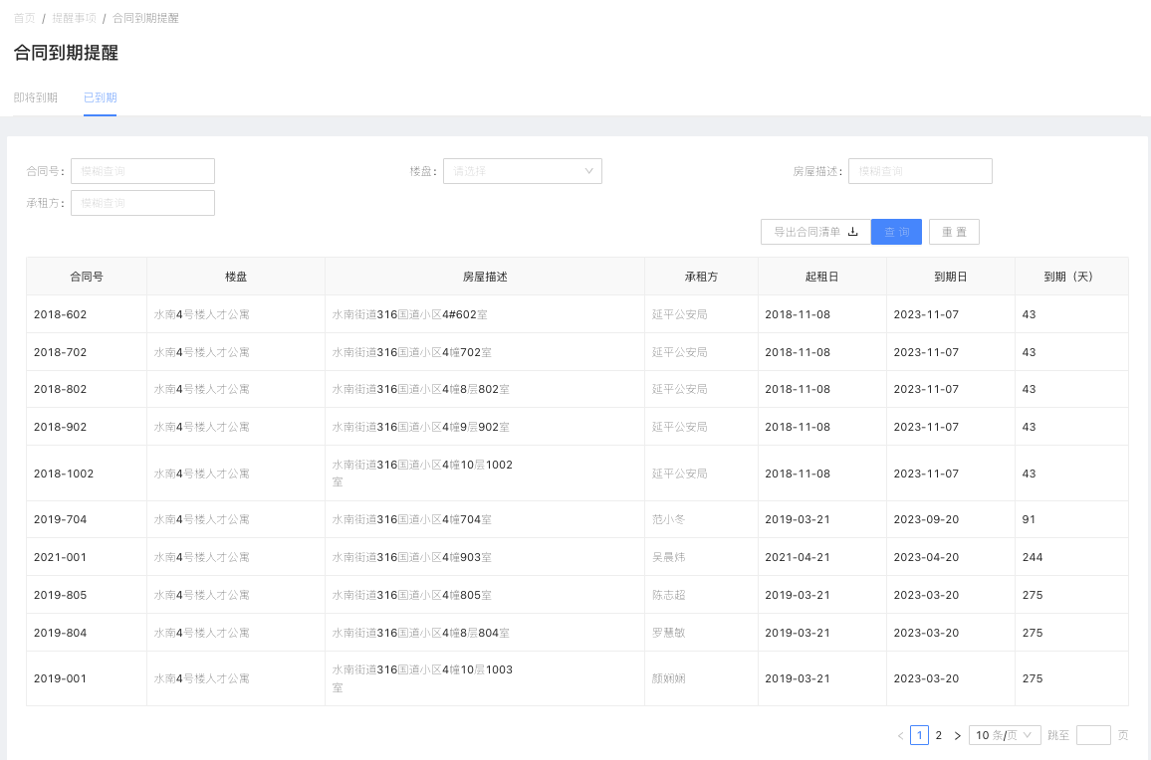

图12-2-1 租户待缴提醒-明细